９. データ集

地域防災拠点の備蓄品
（一拠点あたりの配備数量）

令和５年10月１日時点で、地域防災拠点に一律で配備している備蓄品の一覧です。
各区や各拠点が独自に配備している品目は含まれていません。
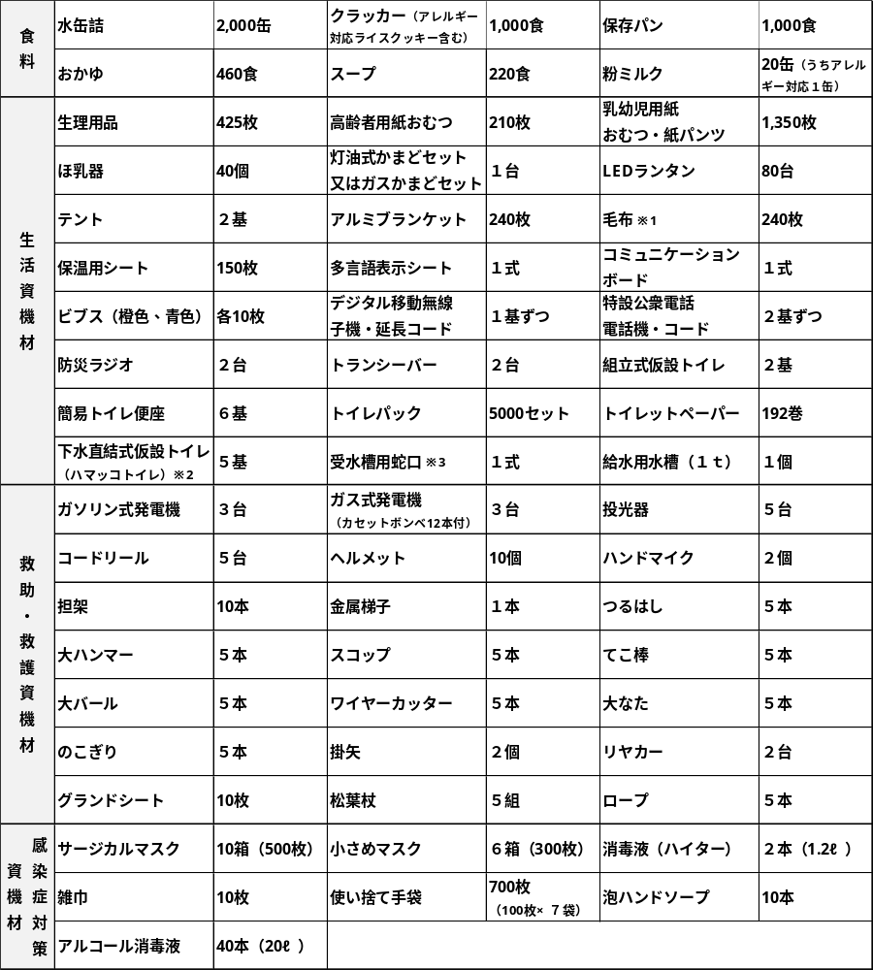

※１ 拠点によっては、240枚のうち一部を方面別備蓄庫等に保管している場合があります。
※２ 令和５年10月１日時点で設置されていない拠点が一部あります。
※３ 受水槽が設置されていない拠点には配備されていません。
○○○学校地域防災拠点データ （ 年 月 日現在）

１ 関係自治会町内会
・
・ 町内会名等を記載します。
・
２ 地域人口 名
３ 地 域 世 帯 数 世帯
４ 拠点電話番号 （固定電話）
（デジタル無線）
（Fax）

防災関係機関等連絡先

防 災 関 係 機 関 | 電 話 番 号 | 備 考
○○ 区役所総務課 |  | デジタル移動無線
○○ 区役所 課 |  | デジタル移動無線
○○ 区役所 課 |  | デジタル移動無線
○○ 消防署
○○ 警察署
○○
○○
○○
○○
○○
○○
○○
○○
○○
○○
○○
○○
○○

○○○学校地域防災拠点運営委員会名簿（例示）
年度

№ | 役 職 | 氏 名 | 電話番号 | 地域の役職
1 | 委員長 | ○○ ○○ | 000－0000 | 自 ○○○自治会会長
2 | 副委員長 | ○○ ○○ | 000－0000 | 自 ○○○自治会会長
3 |  | ○○ ○○ | 000－0000 | 自 ○○○自治会会長
4 |  | ○○ ○○ | 000－0000 | 自 ○○○自治会会長
5 | 会計 | ○○ ○○ | 000－0000 | 自 ○○○自治会保健指導員
6 | 会計監査 | ○○ ○○ | 000－0000 | 自 ○○○自治会副会長
7 | 委員 | ○○ ○○ | 000－0000 | ボ 国家資格を有する無線技術者
8 |  | ○○ ○○ | 000－0000 | 学 ○○○学校ＰＴＡ会長
9 | ○○班班長 | ○○ ○○ | 000－0000 | 自 ○○○自治会副会長
10 | ○○班副班長 | ○○ ○○ | 000－0000 | 自 ○○○自治会副会長
11 | ○○班 | ○○ ○○ | 000－0000 | 自 ○○○自治会
12 | △△班班長 | ○○ ○○ | 000－0000 | 地域 民生委員児童委員
13 | △△班副班長 | ○○ ○○ | 000－0000 | 地域 民生委員児童委員
14 | △△班 | ○○ ○○ | 000－0000 | 自 ○○○自治会
15 | □□班班長 | ○○ ○○ | 000－0000 | 地域 青少年指導員代表
16 | □□班副班長 | ○○ ○○ | 000－0000 | 地域 体育指導委員代表
17 | □□班 | ○○ ○○ | 000－0000 | 地域 ○○○自治会家庭防災員
18 | □□班 | ○○ ○○ | 000－0000 | 自 ○○○自治会
19 | ××班班長 | ○○ ○○ | 000－0000 | 自 ○○○自治会副会長
20 | ××班副班長 | ○○ ○○ | 000－0000 | 地域 ○○○自治会保健指導員
21 | ××班 | ○○ ○○ | 000－0000 | 自 ○○○自治会
22 | ××班 | ○○ ○○ | 000－0000 | 自 ○○○自治会

〈学校〉
平 時 | 校長 | ○○ ○○ | 000－0000
発災時 | ○○○学校連絡調整者 ３名

〈行政〉
平 時 | 参与 | ○○ ○○ | 000－0000 | 区 ○○区○○課長
発災時 | ○○区災害対策本部拠点班 ５名

会長
○○ ○○
℡.000-0000
○○○学校地域防災拠点運営委員会連絡網
年度
事務局長

℡.
○○区役所

℡.
○○○学校

℡.
副会長

℡.
副会長

℡.
○○班班長

℡.
副班長

℡.
○○班班長

℡.
○○班班長

℡.
○○班班長

℡.

℡.

℡.

℡.

℡.
副班長

℡.
副班長

℡.
副班長

℡.

℡.

℡.

℡.

℡.

○○○学校地域防災拠点平面図（発災時）
小中学校の協力等に得た基礎資料（図面等）を元に協議を行い、部屋割り等を決定します。

校 庭
プール
体育館
＜避難場所＞
校舎
防災備蓄庫
校舎
昇降口
校庭などの割り振りについて別途作成すると一層使いやすいものとなります。

階段
印刷室
事務室

校長室

職員室
トイレ
トイレ
レ
正面
玄関
階段

Ｂ棟１階

使用制限

会議室

1-1

1-2

2-1

2-2

3-1

3-2

トイレ
レ
トイレ
レ
階段
階段

Ｂ棟２階
使 用 可

資料室

4-1
4-2

5-1

5-2

6-1

6-2

トイレ
レ
トイレ
レ
階段
階段
Ｂ棟３階

給食室
放送室
室
３組
４組
図工室
準備室
室
保健室
トイレ
レ
トイレ
レ
階段
階段
Ａ棟１階

トイレ
レ
トイレ
レ
準備室
音楽室
準備室
図書室
はまっこ
教 室
階段
階段
※ 使用制限とは、①給食室などガスなどにより二次的に災害が予想される場所、②校長室など運営本部としての利用を想定し、避難生活場として使用しない場所を指します。

トイレ
レ
トイレ
レ
準備室
理科室
準備室
家庭科室
ＰＴＡ
階段
階段
Ａ棟３階
Ａ棟２階

